Организации внеурочной деятельности младших школьников
НО-19
Практикум
Тема: Основы организации внеучебной деятельности

Содержание
- Разработка программы внеурочной работы с младшими школьниками
- Анализ внеурочной работы. Структура и форма анализа.
- Планирование работы кружка дополнительного образования.

Важная часть образовательного процесса - внеурочная деятельность. Она представляет собой преимущественно деятельность, которая организуется в свободное от уроков время. Именно она удовлетворяет потребность обучающихся в интересном досуге, участии в самоуправлении и деятельности, направленной на пользу обществу.
В школе разработана комплексная программа внеурочной деятельности, создающая условия для социокультурного самоопределения, творческой самореализации школьников, интеграции ребёнка в систему мировой и отечественной культур.
Содержание программы способствует реализации способностей каждого ребенка, заинтересованности разнообразными видами деятельности, желания принимать участие в продуктивной деятельности, умения самостоятельно организовать свое свободное время.

Структура программы организации внеурочной деятельности младших школьников
Пояснительная записка к программе организации внеурочной деятельности младших школьников представлена разделами:
- описание воспитательного потенциала деятельности учащихся вне уроков;
- цели и задачи деятельности обучающихся начальной школы вне уроков;
- направления реализации программы деятельности вне уроков.
Помимо пояснительной записки в структуру программы входят:
- план внеурочной деятельности ОО в 1–4-хклассах (приложение1);
- перечень используемых в ОО форм организации внеурочной деятельности учащихся (приложение 2);
- описание условий реализации программы внеурочной деятельности;
- перечень планируемых результатов реализации программы внеурочной деятельности;
- описание особенностей взаимодействия ОО с семьями учащихся и другие разделы по усмотрению администрации ОО, в т. ч. комплект рабочих программ курсов внеурочной деятельности учащихся, разработанных педагогами.

Воспитательные возможности организации внеурочной деятельности младших школьников
Верно организованная система деятельности обучающихся вне уроков в ОО представляет собой область мероприятий, в которых максимально развиваются и формируются когнитивные потребности и способности школьников. Помимо этого, у внеурочной деятельности имеются широкие воспитательные возможности.
На деятельность вне уроков специально выделяются часы, в которые организуются занятия по желанию школьников.
Разнообразные формы организации внеурочной деятельности младших школьников отличаются от таковых на уроках. Обучающимся предлагаются занятия в форме экскурсий, кружков, секций, круглых столов, конференций, диспутов, КВН, викторин, праздничных мероприятий, классных часов, школьных научных обществ, олимпиад, соревнований, поисковых и научных исследований и т. д. На таких занятиях педагоги стараются максимально раскрыть у детей организаторские, творческие, музыкальные способности, что способствует духовному развитию младших школьников.
Воспитание, как целостное воздействие на ребенка, имеет важнейшее значение в формировании и развитии личности, т. к. именно через него в сознании и поведении детей формируются основные ценности, принятые в обществе. Поэтому от эффективности системы воспитания зависит в конечном счете состояние общественного сознания и общественной жизни.
Воспитательная парадигма школы требует от педколлектива максимального содействия развитию возможностей каждого школьника, его способности к творчеству, стремления к духовному самосовершенствованию, независимости, умения принимать рациональные решения и нести ответственность за свои поступки.
Организация внеурочной деятельности младших школьников предусматривает достижение следующих воспитательных результатов:
- приобретение учащимися социального опыта, опыта самостоятельного общественного действия;
- формирование у детей положительного отношения к базовым общественным ценностям.
Нормативно-правовая и документальная основа для организации внеурочной деятельности в ОО:
- Федеральный закон от 29.12.2012 No 273-ФЗ «Об образовании в Российской Федерации»;
- Федеральный государственный образовательный стандарт начального общего образования (далее – ФГОС), утв. приказом Минобрнауки России от 06.10.2009 373 «Об утверждении и введении в действие федерального государственного образовательного стандарта начального общего образования»;
- Данилюк А.Я., Кондаков А.М., Тишков В.А. Концепция духовно-нравственного развития и воспитания личности гражданина России. М., 2009;
- Уставу ОО;
- программа развития ОО.

Цели организации внеурочной деятельности младших школьников
В ОО определены основные цели организации внеурочной деятельности младших школьников, а именно: создание условий:
- для получения учащимися необходимого для жизни в обществе социального опыта и формирования у школьников принимаемой обществом системы ценностей;
- многомерного развития и социализации каждого обучающегося в свободное от учебы время;
- создание воспитывающей среды, которая способствует активизации социальных, интеллектуальных интересов, учащихся в свободное от уроков время;
- развитие здоровой, творческой личности с собственной гражданской ответственностью и правовым самосознанием, способной к социально значимой практической деятельности, реализации добровольческих инициатив.

Задачи организации внеурочной деятельности младших школьников
Мы выделяем следующие задачи организации внеурочной деятельности младших школьников:
- обеспечение в ОО общественно полезной и досуговой деятельности школьников совместно с общественными организациями, театром, музеем, библиотеками, семьями младших школьников;
- формирование у обучающихся навыков позитивного общения;
- воспитание трудолюбия, способности к преодолению трудностей, целеустремленности и здорового упрямства в достижении результата;
- развитие у учеников: навыков организации и реализации сотрудничества с учителями, ровесниками, родителями, другими школьниками совместном решении общих проблем; позитивного отношения к базовым ценностям, принятым в обществе (человек, семья, Отечество, природа, мир, знания, труд, культура);
- совершенствование системы отслеживания эффективности воспитательной работы;
- расширение содержания и методов занятости школьников в свободное от уроков время;
- организация информационной поддержки обучающихся;
- совершенствование материально-технической базы образовательного учреждения для организации внеурочной деятельности младших школьников.
Это полезно знать При организации занятий внеурочной деятельности замдиректора по УВР должен руководствоваться следующим:
- занятия обучающихся вне уроков должны отвечать интересам младших школьников, чтобы каждый имел возможность проявить свою уникальность и почувствовать собственную востребованность.
- занятия могут проводиться не только сотрудниками образовательной организации, но и педагогами учреждений дополнительного образования;
- часы, которые отводятся на организацию внеурочной деятельности младших школьников, не считаются при определении максимальной допустимой нагрузки обучающихся, но являются обязательными для тарификации.

Направления реализации программы организации внеурочной деятельности младших школьников
Деятельность вне уроков организуется по основным направлениям развития личности, определенным ФГОС: спортивно-оздоровительному,
- духовно-нравственному,
- социальному,
- общеинтеллектуальному,
- общекультурному.
Целесообразность спортивно-оздоровительного направления деятельности вне уроков заключается в формировании у школьников установок, личностных ориентиров и норм поведения, направленных на сохранение и укрепление физического, психологического и социального здоровья на уровне начального общего образования, достижению предполагаемых результатов освоения основной образовательной программы начального общего образования (далее – ООП).
Основные задачи по спортивно-оздоровительной направленности:
- формирование у школьников культуры здорового и безопасного образа жизни;
- использование оптимальных двигательных режимов для детей с учетом их возрастных, психологических и иных особенностей;
- развитие у учеников потребности в занятиях физической культурой и спортом.
Цели духовно-нравственного и социального направлений внеурочной деятельности:
- обеспечение духовно-нравственного развития учащихся в единстве урочной, внеурочной и внешкольной деятельности, в совместной педагогической работе ОО, семьи и других институтов общества;
- активизация внутренних резервов учащихся, способствующих успешному освоению ими нового социального опыта на уровне начального общего образования, формированию у них социальных, коммуникативных компетенций, необходимых для эффективного взаимодействия в социуме.
В основу работы по данным направлениям положены ключевые воспитательные задачи, базовые национальные ценности российского общества.
Основные задачи организации внеурочной деятельности духовно-нравственной и социальной направленности:
- формирование у учащихся: общечеловеческих ценностей в контексте формирования гражданской идентичности;
- психологической культуры и коммуникативной компетенции для обеспечения эффективного и безопасного взаимодействия в социуме;
- способности сознательно выстраивать и оценивать отношения в социуме;
- основы культуры межэтнического общения;
- отношения к семье как к основе российского общества;
- воспитание нравственного, ответственного, инициативного и компетентного гражданина России;
- приобщение учащихся к культурным ценностям своей этнической или социокультурной группы;
- сохранение базовых национальных ценностей̆ российского общества;
- последовательное расширение и укрепление ценностно-смысловой сферы личности ребенка;
- становление у детей гуманистических и демократических ценностных ориентаций.
Общеинтеллектуальное направление призвано обеспечить достижение учениками планируемых результатов освоения ООП.
При организации внеурочной деятельности младших школьников в образовательной организации необходимо учитывать следующие факторы:
- сложившиеся традиции ОО;
- особенности класса, возраста школьников, индивидуальные особенности детей;
- интересы, склонности, установки учителей-организаторов внеурочной деятельности;
- запросы родителей.
Основные задачи организации внеурочной деятельности младших школьников общеинтеллектуальной̆ направленности:
- формирование у обучающихся: навыков научно-интеллектуального труда и первого опыта практической преобразовательной деятельности;
- развитие у школьников культуры логического и алгоритмического мышления, воображения;
- овладение обучающимися универсальными учебными действиями.
Цели организации общекультурного направления внеурочной деятельности:
- воспитание у детей способности к духовному развитию, нравственному самосовершенствованию;
- формирование у школьников ценностных ориентаций;
- развитие у учащихся общей культуры;
- ознакомление учеников с общечеловеческими ценностями мировой культуры, духовными ценностями отечественной культуры, нравственно-этическими ценностями россиян и народов других стран.
Основные показатели результативности реализации программы организации внеурочной деятельности младших школьников:
- степень активности обучающихся в практической деятельности;
- умение школьников оценивать результаты своей работы;
- характер взаимоотношений обучающихся с ровесниками и взрослыми;
- качественные изменения физического состояния ребенка;
- расширение знаний школьника о здоровом образе жизни;
- осознание учащимся его принадлежности к судьбе Отечества, своей малой родины; ответственности за свои поступки.
Основные задачи организации внеурочной деятельности младших школьников общекультурной направленности:
- формирование у обучающихся ценностных ориентаций общечеловеческого содержания;
- становление у учащихся активной жизненной позиции;
- воспитание у младших школьников основ правовой, эстетической, физической и экологической культуры.

Условия реализации программы организации внеурочной деятельности младших школьников
Для эффективной реализации программы организации деятельности обучающихся вне уроков необходимо соблюдение ряда условий (кадровых, материально-технических, психолого-педагогических), а также требований к учебно-методическому обеспечению организации внеурочной деятельности младших школьников. Администрацией образовательной организации проанализированы имеющиеся условия и спланированы мероприятия по их совершенствованию.
В приложении 3 представлен план мероприятий по совершенствованию условий реализации программы внеурочной деятельности в ОО.

Планируемые результаты реализации организации внеурочной деятельности младших школьников
Приступая к организации деятельности младших школьников вне уроков в ОО, в первую очередь планируются ее результаты. Они подразделяются на три ступени.
Результаты первой ступени – приобретение обучающимися социальных знаний, понимания социальной реальности и повседневной жизни – т. е. приобретение младшими школьниками представлений:
- об этике и эстетике повседневной жизни людей, основах ЗОЖ, истории собственной семьи и Отечества;
- об общественно-одобряемых нормах поведения и общения, о правилах национальных игр, правилах конструктивной работы группах,
- способах самостоятельного поиска, нахождения и анализа информации, правилах проведения исследований.
Результаты второй ступени – формирование у школьника положительного отношения к базовым общественным ценностям и социальной реальности в целом – т. е. развитие ценностных отношений школьника к Отечеству, природе и культуре родного края, труду, знаниям, собственному здоровью и внутреннему миру. Результаты третьей ступени – освоение младшими школьниками опыта самостоятельного социального действия – т. е. школьник может приобрести опыт:
- исследовательской деятельности;
- публичного выступления;
- самообслуживания, самоорганизации и организации совместной деятельности с другими участниками.
Кроме того, разработка школьной программы предусматривает организацию внеурочной деятельности младших школьников по достижению следующих общих итогов:
- включение в работу младшей школы эффективных форм организации отдыха, оздоровления и занятости обучающихся;
- улучшение психологической и социальной атмосферы в едином образовательном пространстве;
- укрепление здоровья обучающихся;
- развитие творческой активности каждого школьника;
- развитие взаимодействия образовательной организации и семей обучающихся.
Условия успешной организации внеурочной деятельности младших школьников:
- четкая формулировка целей деятельности вне уроков и их достижение;
- наличие программы деятельности обучающихся в свободное от уроков время;
- наличие программ курсов организации внеурочной деятельности младших школьников;
- организация занятий вне уроков в формах, интересных обучающимся;
- повышение заинтересованности родителей в участии в занятости их детей вне уроков;
- наличие квалифицированных педагогов и обеспечение постоянного повышения профессионального мастерства педагогических кадров;
- обеспечение обучающимся свободного выбора видов деятельности в свободное от уроков время;
- выбор педагогически оправданных технологий организации деятельности школьников в неурочное время;
- организация педагогами исследовательской, проектной деятельности обучающихся;
- изучение педколлективом опыта других ОО в организации внеурочной деятельности младших школьников и использование наиболее успешных методов в собственной работе.

Особенности взаимодействия ОО с семьями обучающихся в организации внеурочной деятельности младших школьников
Программа деятельности школьников вне уроков предусматривает также развитие взаимодействия педагогов с родителями школьников. Основная цель такого сотрудничества – осуществление совместной деятельности ОО и семьи в рамках воспитания и образования воспитанников. Основные задачи развития взаимодействия педагогов с родителями учащихся:
- гуманизация взаимоотношений семьи и ОО,
- развитие у школьников опыта формального и неформального общения со взрослыми,
- освоение родителями навыков делового общения и сотворчества с учителями и детьми,
- оказание родителями содержательной помощи учителю организации выполнения домашних заданий младшими школьниками.
Совместный труд педагогов и родителей в рамках деятельности школьников вне уроков может быть удачной по следующим направлениям:
- участие родителей в организации различных форм совместной работы с детьми;
- развитие сотрудничества родителей обучающихся с педагогами в учебно-познавательной, исследовательской деятельности в школе и дома;
- оказание помощи педагогам в подготовке помещений для внеурочных занятий, изготовление совместно с детьми инвентаря для организации таких занятий.
Таким образом, в данной статье предложены примерные разделы программы организации внеурочной деятельности младших школьников. Дополнив их или переработав с учетом специфики школы, педагоги могут разработать программу досуговой деятельности, обеспечивающую удовлетворение потребностей конкретной образовательной организации.
Методы оценки качества организации внеурочной деятельности младших школьников и результатов посещения учащимися внеурочных занятий:
- наблюдение;
- отслеживание состояния здоровья учащихся;
- анкетирование и опросы обучающихся и их родителей;
- социологический опрос;
- ведение карты индивидуального развития ребенка;
- составление рейтинговой таблицы роста посещаемости школьниками внеурочных занятий и динамики здоровья учащихся по классам;
- мониторинг удовлетворенности внеурочной деятельностью всех участников образовательного процесса.
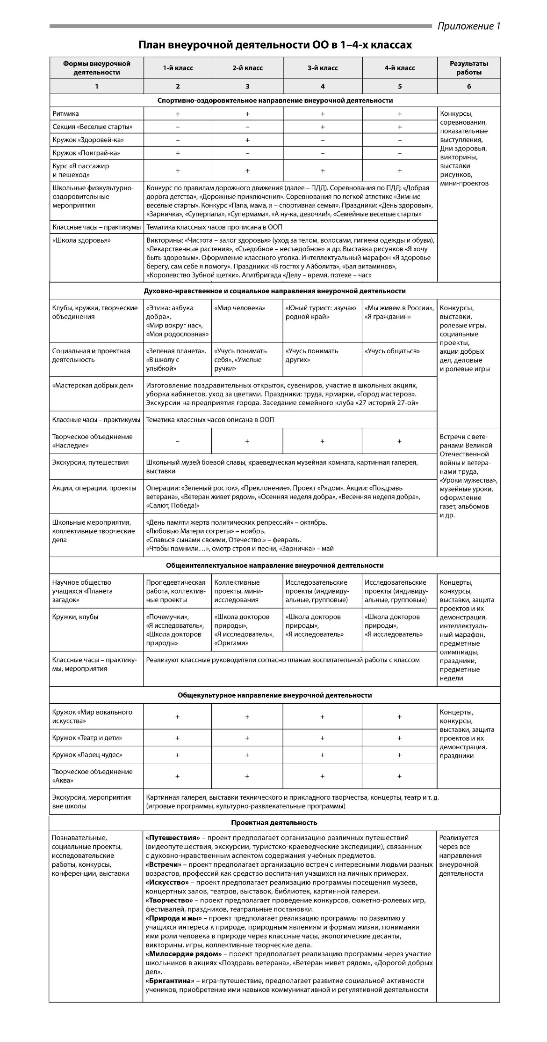
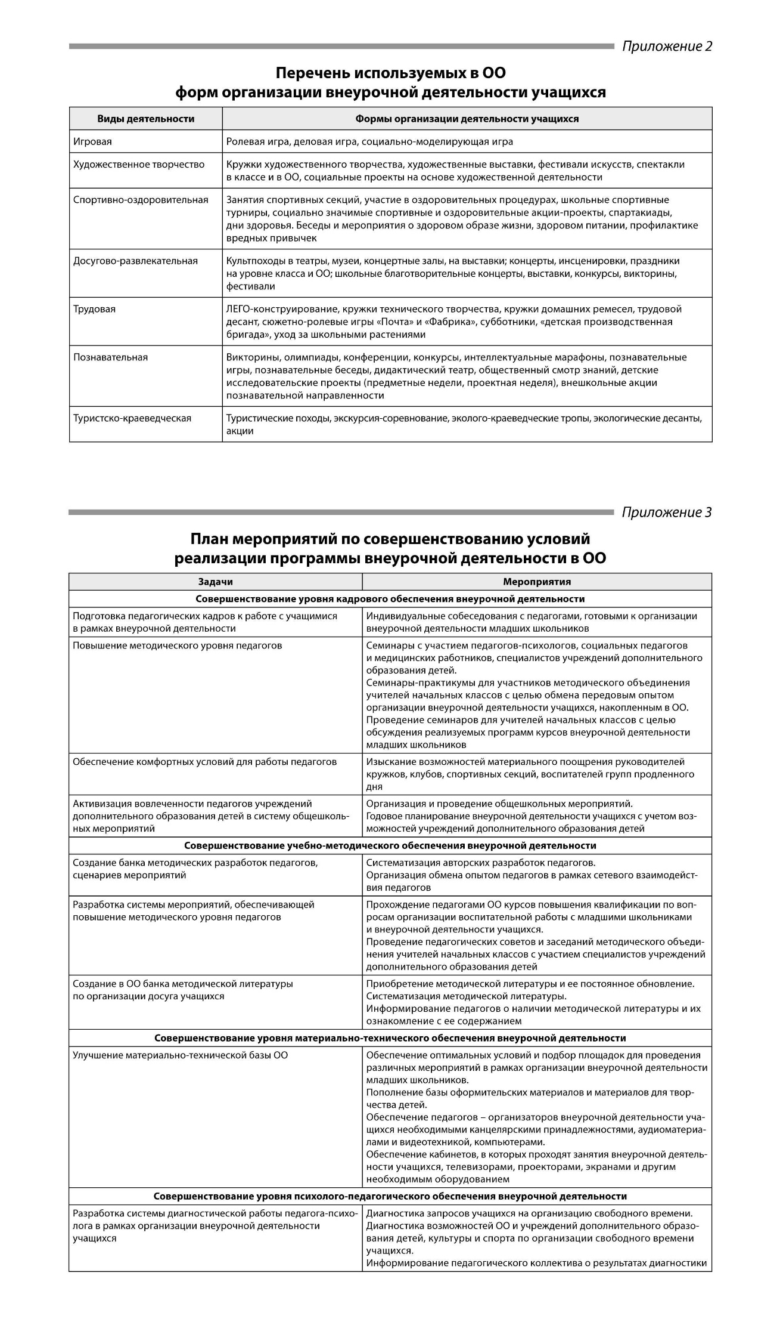
Рязанова Н.Г. Разработка программы организации внеурочной деятельности младших школьников https://www.menobr.ru/article/51366-qqe-16-m8-razrabotka-programmy-organizatsii-vneurochnoy-deyatelnosti-mladshih-shkolnikov
Литература:
Внеурочная деятельность в начальной школе : список литературы
1 Архипова О. В. Жизнь после уроков : радость познания // Дополнительное
образование и воспитание. - 2013 - № 12 - С. 19-21.
2 Баженова Е. В. Инновационная образовательная модель внеурочной деятельности
"Всему учит детство" // Дополнительное образование и воспитание. - 2013 - № 4 -С. 10-16.
3 Байбородова Л. В. Внеурочная деятельность сельских школьников // Народное образование. - 2013 - № 1 - С. 227-233.
4 Боровик В. Г. Как взаимодействуют образовательные учреждения общего и
дополнительного образования // Народное образование. - 2012 - № 5 - С. 90- 93.
5 Витовтова М. С. Патриотическое воспитание во внеурочной деятельности
учителя // Народное образование. - 2012 - № 9 - С. 88-90.
6 Войтик И. В. Урок по теме "Урожай в лесу" // Дополнительное образование и воспитание. - 2014 - № 8 - С. 57-60.
7 Дорожков А. А. Создание единого воспитательно-развивающего пространства лицея: принципы, условия, механизмы // Воспитание и дополнительное образование. - 2013 - № 1 - С. 10-14.
8Дробот А. Н. Система дополнительного образования для детей и подростков //Народное образование. - 2014 - № 3 - С. 222-229.
9 Жигулина Е. А. Математика во внеурочное время // Дополнительное образование и воспитание. - 2010 - N 3 - С. 20-22.
10 Калмыкова И. Модель спортивной досуговой деятельности школьников //
Народное образование. - 2009 - N 9 - С. 173-176.
11 Косенкова Е. Ю. Инструментально-диагностическое обеспечение внеурочной деятельности. Обзор итогов областного тематического круглого стола //Воспитание и дополнительное образование. - 2012 - № 4 - С. 52-55.
12 Косенкова Е. Ю. Новое качество внеурочной образовательной деятельности : опыт инструментально-диагностического измерения // Воспитание и дополнительное образование. - 2013 - № 2 - С. 25-30.
13 Куприянов Б. В. Дополнительное образование и внеурочная деятельность : две большие разницы // Народное образование. - 2012 - № 5 - С. 59-62.
14 Леонтович А. В. Научно-практическое образование становится прочной основой внеурочной деятельности // Народное образование. - 2013 - № 3 - С. 115-120.
15 Любишина Т. Н. Внеурочная деятельность первоклассников // Дополнительное образование и воспитание. - 2013 - № 7 - С. 23-26.
Дополнттельная литература:
- Барсукова Е.А., Федорова Т.В. Почему и как самоопределяется ребенок? Директор школы. 2010 №1 - С.76-80
- Безрукова В. С. Проективная педагогика: Учебное пособие - М.: Просвещение, 2001. - 118 с.
- Белоусова Т. Л., Бостанджиева Н. И., Казачёнок Н.В. и др. / Под ред. Данилюк А. Я. Духовно-нравственное развитие и воспитание младших школьников: Методические рекомендации. - М.: Просвещение, 2011. -127 с.
- Бурченкова А. А. Внеурочная деятельность школьников как условие гуманитарного влияния на учащихся сельской малокомплектной школы 1-9 классы: Учебник - Смоленск: Педагогика-Пресс, 2006. - 268с.
- Горский В.А., Тимофеев А.А., Смирнов Д.В. и др. Примерные программы внеурочной деятельности: Учебник. - М.: Просвещение - 2011. - 111с.
- Гликман И.З. Теория и методика воспитания: Учебное пособие для студентов высших учебных заведений. -- М.: ВЛАДОС-ПРЕСС, 2002. -- 176 с.
- Григорьев Д.В., Кулешова И.В., Степанов П.В. Воспитание в современной школе: Учебник - М.: Просвещение, 2006. - 208 с.

